**지진 피해 예측모델**

**학번: 2018305**

**이름: 김소망**

**Github address: https://github.com/2018305/homework2**

1. **안전 관련 머신러닝 모델 개발의 목적** 
   1. 지진의 강도에 따른 피해를 예측
   2. 학습 모델 활용 대상: 지진 예측 모델의 개선이 필요한 곳
   3. 지진강도를 독립 변수로 하여 피해여부 예측
   4. 개발의 의의:
2. **안전 관련 머신러닝 모델의 네이밍의 의미** 
   1. 지진 강도에 따른 피해를 예측한다는 의미이다
3. **개발 계획**
   1. 데이터에 대한 요약 정리 및 시각화
   2. 데이터 전처리 계획
   3. 어떠한 머신러닝 모델을 사용할 것인지 (해당 머신러닝 모델의 이론 추가)
   4. 머신러닝 모델 예측 결과가 어떠할 지
   5. 사용할 성능 지표
   6. 성능 검증 방법 계획 등

**개발 과정**

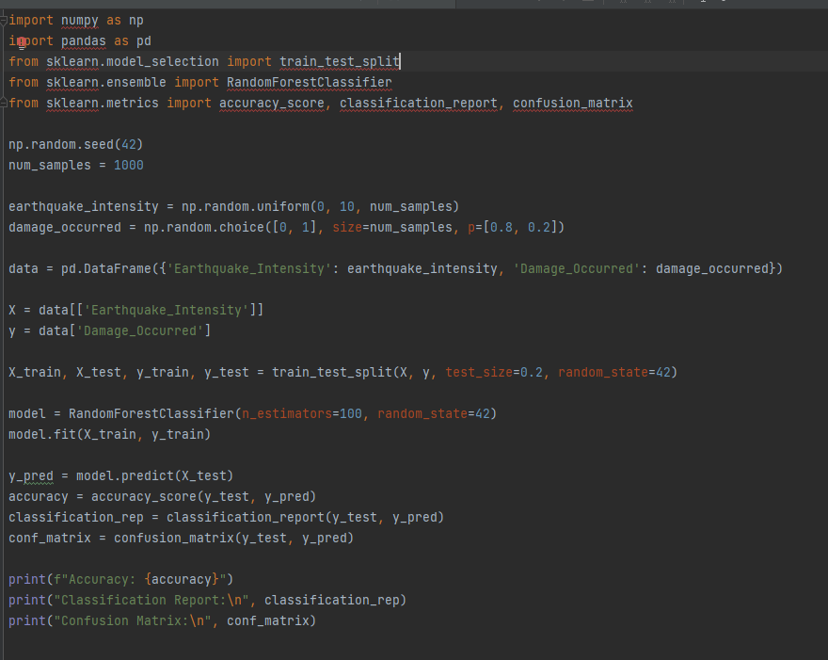

* 1. 각 함수는 어떻게 동작하는 지 구체적으로 설명

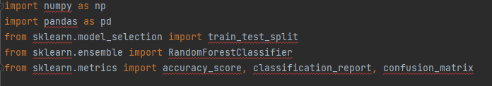

라이브러리 불러오기

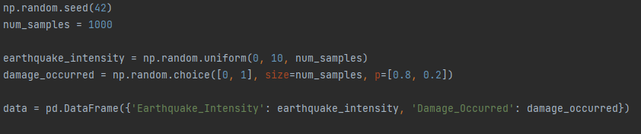

데이터셋 생성

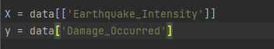

데이터 전처리



데이터 분할



모델 개발

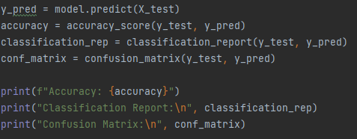

학습 모델의 성능 평가

집 컴퓨터로 만들다 보니 안되는게 너무 많아서 어디서 부터 뭘 할지를 못해 시각화를 하지 못하였다.

1. **개발 후기**

안전에 관한 머신러닝 모델들이 많이 개발되면 위험한 요소들을 예측하여 더 안전한 삶들을 살 수 있을거 같다.